Naam: _______________________________

WOLFGANG AMADEUS MOZART
1: Wolfgang Amadeus Mozart werd in 1756 geboren in een muzikale familie.

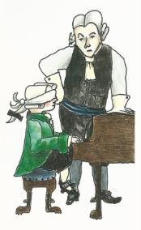
2: Op vijf jaar speelt hij prachtige muziekstukken.
Als hij zeven is, speelt hij geblinddoekt piano.

3: De familie Mozart wordt uitgenodigd door keizers en keizerinnen, …
Als Mozart 10 is, heeft hij al een groot deel van de wereld gezien.

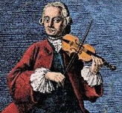

4: Op 12 jaar schrijft Mozart zijn eerste opera in opdracht van een keizer.
Als hij 13 jaar is, is hij de jongste concertmeester ooit.

5: Mozart reist naar Italië, waar opera meest populair is.

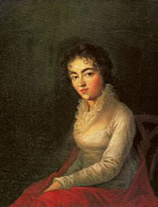6: Mozart verdient niet veel geld. Zeker als hij een gezin moet onderhouden, heeft hij vaak geldproblemen.

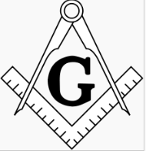
7: Als Mozart 28 jaar oud is, sluit hij zich aan bij de vrijmetselaars.

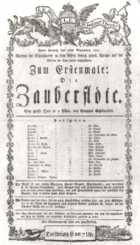
8: In 1791 schrijft Mozart de opera ‘De Toverfluit’, die vol met geheime tekens van de vrijmetselarij zit.

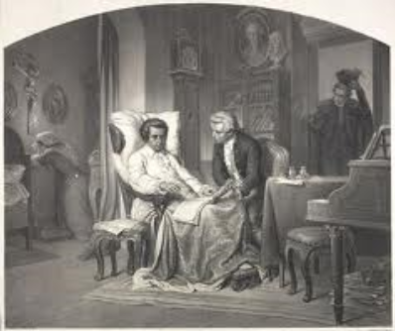
9: Mozart schrijft een requiem op zijn ziekebed, dat hij niet kan afwerken.
Hij sterft op 35-jarige leeftijd.

